## 联机式虹膜识别仪 HA－6D

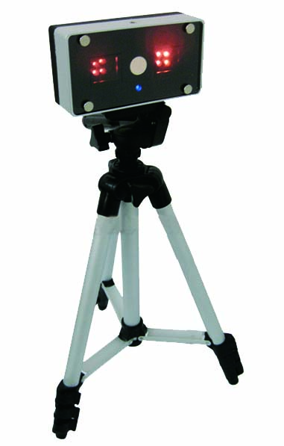

### **产品定位：**

**1）市场定位**

* 联机式人员身份识别“神器”

**2）应用领域**

* 该产品主要应用于信息安全、电子商务、教育、驾校、银行、计生、社保、新型农村合作医疗等。

### **产品特性：**

**联机式平台架构**

使用人数不限、灵活性。

**人体工学设计 使用更方便**

舒适的镜面定位向导。

**语音播报 光学引导**

智能语音向导、光学引导指示。

**虹膜识别算法**

采用国际先进虹膜识别算法，识别更快、更准。

### **技术参数：**

1. 使用方式：便携式
2. 识别方式：单目识别
3. 工作距离：130mm－180mm
4. 工作温度：－40－60℃
5. 工作湿度：0－85%
6. 环境光强：0－1000Lux
7. 注册时间：≤1s
8. 识别时间：≤30ms
9. 操作提示：语音向导、光学向导
10. 输出接口：USB 2.0高速
11. 识别率： FAR<0.000000012%、FRR<0.01%
12. 工作电压：DC+5V
13. 峰值电流：≤400mA
14. 产品尺寸：120mm*75mm*65mm
15. 包装尺寸：243mm*204mm*103mm
16. 重 量：0.25kg（净重）、0.3kg（毛重）
17. 符合标准：ISO/IEC19794-6:2005
18. 照明标准：红外照明符合ANSI/IEC60825-1安全标准